**Türkiye ve Dünyada Nükleer Enerji - 2018**

**Hazırlayan: İstanbul Nükleer Karşıtı Platform**

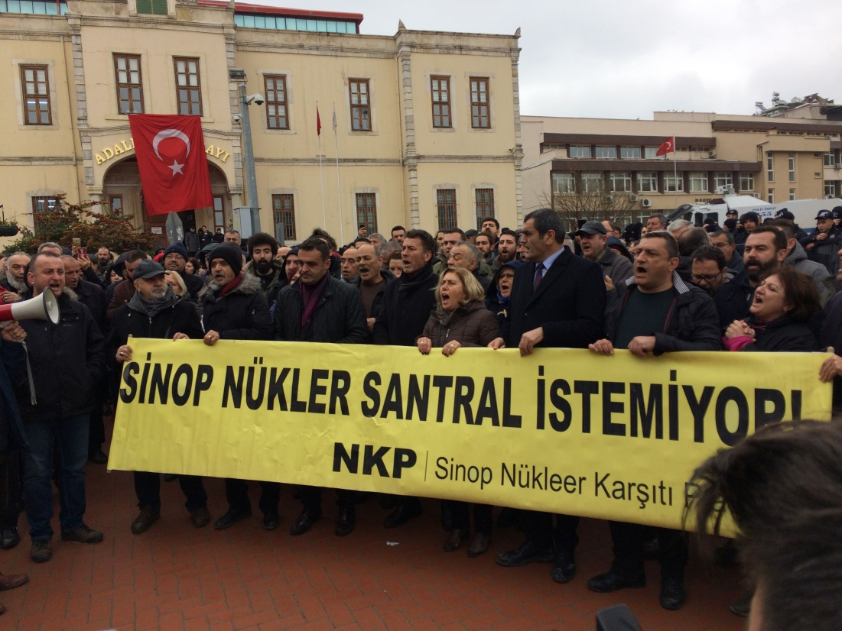

*Türkiye ve Dünyada Nükleer Enerji raporu, nükleer enerji konusunda Türkiye ile dünyadaki son gelişmelerden kamuoyunun doğru bilgilendirilmesini sağlamak amacıyla İstanbul Nükleer Karşıtı Platform tarafından hazırlandı.*

*Raporun ilk bölümü, 2018 yılında nükleer enerji alanında Türkiye’de yaşananlara ikinci bölümü ise dünyada nükleer enerjinin durumuna ayrıldı.*

**17 Ocak 2019**

*Basın açıklaması*

**Nükleer inadı Türkiye’nin ekonomisini prangaya vuracak**

Maliyet, kaza riski ve çözüm bulunamayan atık sorununa rağmen Mersin ve Sinop’ta nükleer santral kurma çalışmaları devam ediyor. Nükleer santrallara verilen yüksek fiyatlı alım garantileri ekonomiye önümüzdeki 20 yıl boyunca 110 milyar dolarlık ek yük getirecek.

Planlanan nükleer santrallar devreye girerse Türkiye, diğer kaynaklara göre 2-3 kat pahalı olan nükleer santrallardan üretilen elektriği almak zorunda kalacak; bu da hem sanayi hem de konutlarda elektrik fiyatlarını artıracak. Elektrik piyasasında 2018 yılında oluşan ortalama fiyat kilovatsaat başına 4 dolar sent civarındayken, Mersin’deki santrala verilen alım garantisi 12,35 dolar sent, Sinop’taki santrala verilen ise 10,8 dolar sent. Yabancı şirketlerin Türkiye’de kurdukları santrallara ödenecek bu parayla enerji ithalatı faturası da aslında büyüyecek. Nükleer Karşıtı Platform’un üyelerinden Elektrik Mühendisleri Odası’nın İstanbul Şubesi Başkan Yardımcısı ……., raporun tanıtımının yapıldığı toplantıda yaptığı konuşmada, iki nükleer santrala verilen alım garantilerinin toplam tutarının 110 milyar dolar[1] olduğunu hatırlatarak, “Zaten zor durumdaki Türkiye ekonomisi, bu iki santralın yapılmasıyla yıllar boyunca prangaya vurulacak” açıklamasını yaptı.

**Pahalı nükleer Sinop’ta projenin iptalini gündeme getirdi**

Sinop’ta, Japonya ve Fransa ortaklığında hayata geçirilmek istenen nükleer santral projesi yüksek alım garantisi verilmesine rağmen mali sorunlar yaşıyor. Santralın maliyetinin iki katına çıktığı, Japon ve Fransız ortakların projeden çekilmeyi düşündükleri haberleri Japonya ve dünyanın ileri gelen ekonomi gazetelerinde yer aldı. Türkiye Cumhuriyeti hükümeti ise bu konudaki sessizliğini koruyor ve nükleer santralların pahalı olduğu gerçeğini kamuoyundan gizlemeye çalışıyor.

Nükleer karşıtlarının halkı bilgilendirme çabaları ise daha önce olduğu gibi 2018 yılında da birçok yerde engellerle karşılaştı. Sinop Nükleer Santralı için ÇED kapsamında yapılan halkın katılımı toplantısı bu engellerin en somut örneğiydi. Otobüslerle il dışından taşınan sivil kıyafetli insanlarla toplantı salonu sabahın erken saatlerinde doldurulmuştu. Aralarında Sinop Belediye Başkanı ve milletvekillerinin de olduğu Sinoplular ise polis barikatıyla karşılaştı ve içeri alınmadı. Çernobil kazasının yıldönümünde düzenlenmek istenen mitingin Sinop Valiliği tarafından yasaklanması da nükleer enerji hakkında halkın doğru bilgiye ulaşmasını engelleme çabalarından biriydi.

**Nükleer santral projeleri iptal edilsin**

Nükleer Karşıtı Platform üyesi Özgür Gürbüz ise toplantıda yaptığı konuşmada, “Hükümetin tüm çabalarına rağmen, kamuoyunu pahalı, tehlikeli ve çevre düşmanı nükleer santrallar konusunda bilgilendirmeye devam edeceğimizi hazırladığımız bu raporla bir kez daha gösteriyoruz. Nükleer Karşıtı Platform, Mersin ve Sinop’taki nükleer santral projeleri iptal edilene kadar mücadelesini sürdürecek. Buradan hükümete bir kez daha sesleniyoruz. Türkiye’nin geleceğini riske atmayın, nükleer santral planlarını çöpe atın” dedi.

**1. BÖLÜM**

**Türkiye’de nükleer enerji**

**Mersin-Akkuyu**

Dönemin Enerji ve Tabii Kaynaklar Bakanı Hilmi Güler tarafından ilk olarak 2004 yılında açıklanan Akkuyu Nükleer Santralı projesi aradan 15 yıl geçmesi ve gecikmesine rağmen inşaat aşamasına geldi.

Mersin’in Büyükeceli mahallesinde her biri 1200 MW gücünde dört reaktörden (ünite) oluşan bir nükleer santral kurulmak isteniyor. Kamuoyuna “yerli nükleer santral” diye tanıtılan nükleer santralın tüm hisseleri Rus devlet şirketlerinin elinde. Türkiye’de faaliyet gösteren Akkuyu Nükleer A.Ş. adlı şirketin çoğunluk hissesini (%75’ini), dünyaya nükleer santral ihraç etmekle görevli Rusatom (Rosatom) kontrol ediyor.

Geçmişi çok eskilere dayanan nükleer Akkuyu Nükleer Santralı’nın ilk ünitesinin yapımına bilirkişi ve ÇED raporlarındaki onlarca eksiğe ve halkın onayının alınmamış olmasına rağmen 2018 yılında başlandı. Nükleer santral kurulan bölgenin depremselliği, santralın Akdeniz’deki turizme olumsuz etkisi, radyoaktif atıkların nerede ve nasıl depolanacağı gibi çok önemli konular yeterince araştırılmadı ve tartışılmadı.

Santrala yüksek bir fiyattan 15 yıllık bir alım garantisi verildi. Akkuyu’da üretilecek elektriğin yarısı kilovatsaati 12,35 dolar sent + KDV bedeliyle satın alınmak zorunda. Elektrik piyasasında 2018 yılında oluşan fiyatlar 4 dolar sent civarında[2], rüzgar ve güneş ihalelerinde oluşan fiyatlar ise piyasa fiyatının da altında. Nükleer santralların pahalı hem de çok pahalı olduğu apaçık ortada. “Pahalı nükleer” tartışması Enerji ve Tabii Kaynaklar Bakanlığı’nın 2019 yılı bütçe görüşmelerine de damgasını vurdu.

Nükleer santraldan çıkacak atıklar konusunda şeffaf bir politika izlenmiyor. Yok edilmesi mümkün olmayan bu atıkların nerede ve nasıl saklanılacağı net bir şekilde açıklanmadığı gibi olası kaza riskleri de değerlendirmeye alınmadı. Halbuki Japonya’daki Fukuşima nükleer kazasında da görüldüğü gibi, nükleer atıklar sızıntının ana kaynaklarından biri olabilmektedir. Fukuşima’ya rağmen güvenlik politikalarında bir değişiklik olmadı.

Hükümet ve Rus firmanın Türkiye ve Rusya’daki yetkilileri, Akkuyu Nükleer Santral projesini kamuoyu önünde tartışmaktan kaçıyor.

*2018’de Akkuyu*

* Akkuyu ÇED raporunun iptali için açılan davalar, Danıştay 13. Dairesi tarafından 7 Mart 2018 tarihinde reddedildi. Verilen kararda; raporda eksiklikler olmasına rağmen bu eksikliklerin raporu geçersiz kılmayacağı ve projenin devam etmesini engelleyecek yönde olmadığı gerekçe gösterildi ve açılan 13 dava reddedildi. Dava Anayasa Mahkemesi’ne taşındı.
* Akkuyu Nükleer Santralı’nın ÇED raporunda sahte imza kullanılması ile ilgili suç duyurusunda bulunulmuştu. Dava ehliyetsizlik gerekçe gösterilerek reddedildi. Sahte imzalı raporu hazırlayan firmanın yetki belgesinin iptali için açılan dava ise görülmeye devam ediyor.
* Akkuyu NGS için, Rusya Devlet Başkanı Vladimir Putin Türkiye’ye gelmeden iki saat önce, 3 Nisan 2018 tarihinde saat 22.00 civarında apar topar inşaat ruhsatı verildi. 4 Nisan 2018’de ise uzaktan temel atma töreni ile ilk ünitenin inşaatına başlandı.
* Avrupa Konseyi Parlamenter Meclisi, yapımı süren Akkuyu Nükleer Santralı konusunda Türkiye’den, nükleer santral gibi sınır aşan projelerin ÇED sürecine komşu ülke vatandaşlarının katılımına olanak sağlayan Espoo Sözleşmesi’ne katılmasını istedi[3].
* 22 Haziran 2018 tarihinde, Türkiye Atom Enerjisi Kurumu’na Akkuyu Nükleer Santralı 2. ünitesi için Akkuyu Nükleer A.Ş. tarafından inşaat lisansı başvurusu yapıldı. 30 Kasım 2018 tarihinde ise Akkuyu Nükleer Santralı’nın ikinci ünitesi için sınırlı çalışma izni verildi[4].

**Sinop**

Sinop’ta kurulmak istenen nükleer santralın 4560 MW gücünde dört reaktörden (ünite) oluşması planlanıyor.

Santralın Japon şirketi Mitsubishi Heavy Industries’in (MHI) önderliğinde, EÜAŞ’ın payının da yüzde 49 olacağı düşünülüyor.

Santralın ÇED Başvuru Dosyası, vergi cenneti olarak bilinen Jersey Kanal Adaları’nda kurulan EUAS International ICC şirketi tarafından yapıldı. Bu da vergi kaçırma ve Sayıştay denetiminden kaçma çabası şeklinde yorumlandı[5]. Projenin MHI, Engie ve EÜAŞ tarafından üstleneceği biliniyor .

İlk reaktörün 2025 yılında devreye girmesi planlanıyor. Akkuyu’da olduğu gibi bu santraldan üretilecek elektriğe de yüksek bir fiyattan alım garantisi verildi. Santralın üreteceği elektriğin tamamı, 20 yıl boyunca kilovatsaati 10,8[6] dolar sentten satın alınacak.

Sinop Nükleer Karşıtı Platfrom, santral sahasında kesilen ağaç sayısının 650 bini geçtiğini belirtiyor[7]. Nükleer santral projesinin üst ölçekli planlarda yer almaması nedeniyle açılan davalar sürüyor.

Santralda kullanılması planlanan Atmea 1 reaktörleri daha önce hiçbir ülkede kullanılmadı.

*2018’de Sinop*

* 6 Şubat 2018’de Sinop NGS ÇED Raporu halkı bilgilendirme toplantısına halk alınmadı. Kolluk gücü kullanılarak halka karşı zor kullanıldı, gözaltına alınanlar oldu[8]. Sinop Valiliği çevre illerden bin kişilik bir güvenlik takviyesi toma ve akreplerden oluşan bir gücü Sinop halkının toplantıya katılmaması için kullandı. Toplantı için özellikle şehir dışında bir yer belirlendi. Toplantı salonu önceden seçilmiş kişilerle dolduruldu. Salona girmek isteyen milletvekilleri ve belediye başkanları da içeri alınmadı. Toplantıya halkın alınmaması nedeniyle açılan davada takipsizlik kararı verildi. Bu yüzden de dava bir üst mahkemeye taşındı.
* Çernobil kazasının 32. yıldönümü nedeniyle Sinop’ta yapılacak miting, güvenlik sorunu gerekçe gösterilerek Sinop Valiliği tarafından yasaklandı. Yasak, İstanbul’da ve birçok şehirde eş zamanlı basın açıklamaları yapılarak protesto edildi[9]. Sinop’ta ise 1,5 saat süren kitlesel bir basın açıklaması yapıldı.
* 24 Nisan’ da Japon finansman şirketi Itochu Corporation, yapılan fizibilite çalışmaları sonucu, maliyetlerin iki katına çıktığını belirterek Türkiye'nin Sinop nükleer santrali projesinden çıktığını açıkladı[10].
* Sinop, Kastamonu ve Çankırı 1/100.000 üst ölçekli Çevre Düzeni Planı’nda gözükmeyen nükleer santral projesiyle ilgili açılan dava Danıştay’da dava devam ediyor.
* 1/25.000 ölçekli Sinop alt bölge Çevre Düzeni Planı’nda nükleer santral projesinin gösterilmemesi nedeniyle açılan davada ilginç bir durum yaşandı. Enerji ve Tabii Kaynaklar Bakanlığı davaya müdahil olmak istediğini belirten bir dilekçe verdi. Hukuk çevrelerinde bu müdahale skandal olarak algılanıyor. Dilekçede “Çevre ve Şehircilik bakanlığına ‘Sinop /İnceburun Yarımadasında yapılacak olan nükleer güç santralının 1/100.000’lik Çevre Düzeni Planı içerisinde plan değişikliği yapılarak gösterilmesi talep edildiği ancak ÇŞB tarafından kabul edilmediği’ gerekçe gösterilerek müdahil olunmak istendiği yazıyor.



………………………….



* Aralık ayında Japon basınında çıkan haberler, Sinop’a nükleer santral kurmak isteyen firmaların maliyetlerin iki katına çıkarak 44 milyar doları bulması nedeniyle projeden çekilmeyi düşündüğünü yazdı[11].
* Takuya Moriyama’nın hazırladığı, “Susmayanlar: Türkiye’deki Nükleer Karşıtı Hareket” adlı belgesel Uluslararası Uranyum Film Festivali’nde özel ödül aldı[12].
* 11 Mart 2018’de, Fukuşima nükleer kazasının 7. yıl dönümü nedeniyle Sinop’ta anma etkinlikleri düzenlendi.

**Diğer gelişmeler**

* 9 Temmuz 2018 tarihinde nükleer enerji ile ilgili faaliyetleri yürütmek ve düzenlemek amacıyla, 702 sayılı Kanun Hükmünde Kararname ile Nükleer Düzenleme Kurumu kuruldu[13].

**2. BÖLÜM**

**Dünyada nükleer enerji**

Nükleer endüstri ve sözcüleri aksini söylese de dünyada nükleer enerjinin önemi ve üstlendiği rol giderek azalıyor. Nükleer santralların dünyada elektrik enerjisi üretiminde payı 1996’da yüzde 17,5’di[14]. Bugün bu oran yüzde 10,3’e gerilemiştir[15]. Uluslararası Atom Enerjisi Ajansı’nın (UAEA) kendi raporlarında da belirttiği gibi, 2050 yılına gelindiğinde bu oran en iyi olasılıkla yüzde 6, kötü senaryoda ise yüzde 3’e kadar gerileyecektir[16].

UAEA’ya göre dünyada çalışabilir durumdaki reaktör sayısı ise 2018 sonu itibarıyla 454’tür. Bu, “çalışabilir durumdaki reaktör”lerden bazıları ise uzun zamandır atıl durumdadır. Japonya bunun en iyi örneği. Ülkede 42 çalışabilir reaktörden sadece dokuz tanesi çalışıyor. 2019 başında dünyada 28 reaktörün de uzun süredir elektrik üretmediği, atıl durumda olduğu biliniyor[17]. Nükleer taraftarları “çalışabilir” kelimesinin ardına saklanarak durumu olduğundan iyi göstermeye çalışıyor.

Aynı durum yapımı sürdüğü söylenen 55 reaktör için de geçerli[18]. Bu 55 reaktör arasında, Japonya’da yapımı Fukuşima kazasından sonra duran ve tahminen hiç tamamlanmayacak iki reaktör, Ukrayna’da yapımına 1986 ve 1987 yıllarında başlanan ve 33 yıldır bitirilemeyen iki reaktör gibi birçok gecikmiş, inşaatı durmuş veya düşük kapasiteli reaktörler yer alıyor. Bu reaktörler, yapımı süren reaktör sayısını çok göstermek için inşaat süreçlerine bakılmaksızın yıllardır UAEA’nın listesinde tutuluyor. Medyanın bu rakamları sorgulamadan kullanması kamuoyunun yanıltılmasına neden oluyor.

**Reaktörler yaşlanıyor**

Dünyadaki mevcut nükleer filo yaşlanıyor. Yeni nükleer reaktör yapımı maliyet ve kamuoyu baskısı nedeniyle zorlaşırken, şirketler eski reaktörlerin çalışma sürelerini uzatarak kârlarını artırmaya çalışıyor. Dünyadaki 77 reaktör tasarım ömrü olan 40 yaşını geçmiş durumda bu da kaza riskini artırıyor.

**İklim değişikliği nükleer santralları kapanmaya zorladı**

Bu yaz özellikle Avrupa’daki kuraklıklar oldukça yüksek miktarda suya ihtiyaç duyan nükleer santralların kapatılmasına neden oldu. Fransa’da dört, İsveç’te bir reaktör kapatılırken, Finlandiya, Almanya ve İsviçre’deki nükleer santralların kapasitesi düşürüldü[19]. İklim değişikliğinin armasıyla sıklaşan bu durum, nükleer enerjinin “iklim değişikliğini durduracak enerji kaynaklarından biri olduğu” iddiasını da zayıflattı.

Uluslararası İklim Değişikliği Paneli’nin önümüzdeki 12 yıl içerisinde seragazı emisyonlarının yarı yarıya azaltılması uyarısı hatırlanırsa, uzun yapım süreleri nedeniyle nükleer enerjinin iklim krizine çözüm olamayacağı açık. Buna rağmen, nükleer enerjiyi savunanlar, maliyet ve kaza riski nedeniyle pazarlayamadıkları santralları “iklim değişikliğini” bir pazarlama taktiği gibi kullanarak satmaya çalışıyor.

**2018’de neler oldu?**

* Dünyada 9 yeni reaktör (7’si Çin, 2’si Rusya) devreye alındı. Üç reaktör (2’si Çin, 1’i ABD) kapatıldı. Çin artan enerji talebi için tüm kaynakları kullansa da 2017 enerji yatırımlarının sadece 8 milyar dolarının nükleer enerjiye, buna karşılık 98 milyar dolarının ise yenilenebilir enerjiye gittiği unutulmamalı[20].
* Güney Afrika 9600 MW gücünde yeni nükleer santral yapma planından vazgeçti[21].
* Belçika hükümeti ülkedeki 7 nükleer reaktörü 2025 yılına kadar kapatma kararı aldı[22]. Ülkedeki nükleer santralde (Doel ve Tihange) mikro çatlakların ortaya çıkmasıyla, olası bir nükleer kazaya karşı Belçika’da yaşayanlara iyot hapı dağıtılması için hükümet hazırlık yapılmasını istedi[23]. Almanya ve Hollanda hükümetleri de benzer hazırlıklar yapmış, Almanya Belçika’dan bu iki reaktörü kapatmasını istemişti.

Fukuşima nükleer kazasından sonra 9. reaktör 2018 yılında devreye alındı. Ülkedeki 42 çalışabilir reaktörden sadece 9’u çalışıyor ve Fukuşima öncesi Japonya’nın elektrik talebinin yüzde 30’unu karşılayan nükleer enerji bugün sadece yüzde 3,6’sını sağlıyor.

* 17 Aralık ta Japon Hitachi firması, artan maliyetler nedeniyle üstleneceği riskler karşısında ortak bulamadığından dolayı, Galler’deki Wylfa Nükleer Santral projesini askıya aldığı açıklandı. Haber 2019 başında doğrulandı[24] böylece Birleşik Kralları’nın eskiyen 15 yeni reaktörüne karşı yapımı süren tek bir reaktör kaldı. Bu reaktörün yapım aşamasında olduğu konusu da tartışmalı. Hinkley Point C reaktörünün yapımcılarından EDF-Energy, “yapım aşamasında” terimini henüz kullanmıyor[25].
* Kasım ayında Fransa Cumhurbaşkanı 2035 yılına kadar 58 adet nükleer reaktörden 14 tanesini kapatacağını söyledi[26]. Elektrik üretiminin yüzde 71,6’sı nükleer enerjiden sağlanan Fransa bu oranı yüzde 50’ye düşürmeyi planlıyor. Fransa gibi dünyanın en büyük nükleer devlerinden birinin, nükleerin payını azaltmaya çalışması, Türkiye gibi nükleer enerjide Fransa’yı örnek gösteren ülkelere ders niteliğinde.
* İspanya’da Sosyalist hükümet ülkedeki nükleer reaktörlerin 40 yaşına geldiklerinde kapatılmasını öneriyor. Bu durumda 7 nükleer reaktörün hepsinin 2028 yılında kapatılması gerekecek[27].

Grafikler

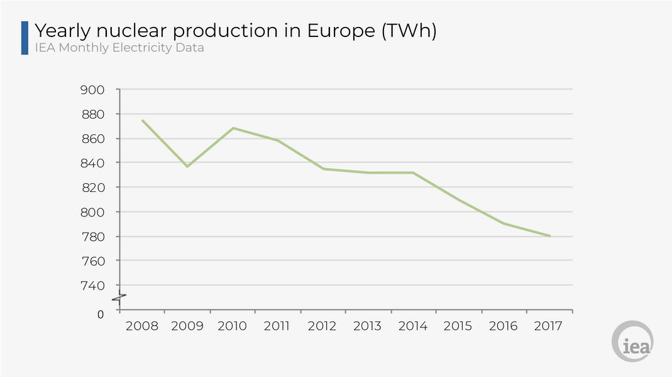

https://www.iea.org/newsroom/news/2018/april/key-electricity-trends-2017.html

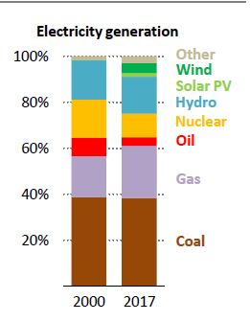

World Energy Outlook 2018 - IEA 2000-2017 elektrik uretimi

[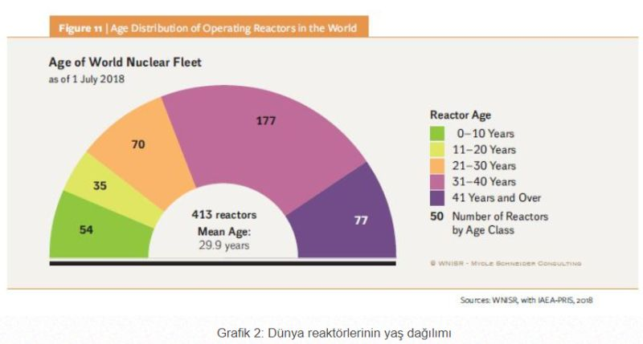](https://cdn.yesilgazete.org/wp-content/uploads/2018/09/Nükleer-endüstri-durum-raporu-4.jpg)

1. http://www.emo.org.tr/genel/bizden_detay.php?kod=121996&tipi=3&sube=0
2. http://www.eud.org.tr/2019/01/03/elektrik-piyasasi-2018-spot-elektrik-fiyati-ortalamasi-232tl-mwh/
3. https://www.birgun.net/haber-detay/akkuyu-icin-avrupadan-bir-uyari-daha-233612.html
4. http://www.taek.gov.tr/tr/2016-06-09-00-43-55/44-akkuyu-nukleer-guc-santrali/741-akkuyu-ngs-gelismeler.html
5. https://www.sozcu.com.tr/2018/ekonomi/devlet-devletten-vergi-mi-kaciracak-2209630/
6. Türkiye Cumhuriyeti Hükümeti ileJaponya Hükümeti Arasında Türkiye Cumhuriyeti’nde Nükleer Güç Santrallerinin ve Nükleer Güç Sanayisinin Geliştirilmesi Alanında İşbirliğine İlişkin Anlaşma, Ek, Madde 4b
7. ttp://www.cumhuriyet.com.tr/haber/cevre/1122177/Sinop_agliyor__Kesilen_agac_sayisi_650_bini_asti.html
8. https://kuzeyormanlari.org/2018/02/08/sinopta-secilmis-halkin-nukleer-toplantisi/
9. https://www.evrensel.net/haber/350666/sinoptaki-nukleer-mitinginin-yasaklanmasi-istanbulda-protesto-edildi
10. <https://www.artigercek.com/haberler/japon-itochu-nukleer-santraldan-cekiliyor> - https://asia.nikkei.com/Business/Companies/Itochu-pulls-out-of-nuclear-plant-project-in-Turkey
11. https://asia.nikkei.com/Economy/Japan-to-scrap-Turkey-nuclear-project
12. http://uraniumfilmfestival.org/en/uranium-film-festival-berlin-2018-winners
13. http://mulkiyehaber.net/nukleer-duzenleme-kurumu-kuruldu/
14. World Nuclear Industry Status Report, 2018, s.17.
15. IAEA, Energy, Electricty and Nuclear Power Estimates fort he period up to 2050, s 14.
16. IAEA, Energy, Electricty and Nuclear Power Estimates fort he period up to 2050, s 18.
17. https://www.worldnuclearreport.org/ update of 3rd January 2019.
18. UAEA 55 reaktörün yapımının sürdüğünü söylüyor.
19. https://qz.com/1348969/europes-heatwave-is-forcing-nuclear-power-plants-to-shut-down/
20. IEA, World Energy Investment 2018, s 26.
21. https://www.reuters.com/article/safrica-energy/update-1-south-africa-scraps-nuclear-power-expansion-plans-idUSL8N1VI27E
22. https://www.euractiv.com/section/energy/news/belgium-pledges-to-ditch-nuclear-power-by-2025/
23. https://edition.cnn.com/2018/03/07/europe/belgium-iodine-pills-intl/index.html
24. https://www.ft.com/content/80b1c286-1589-11e9-a581-4ff78404524e
25. <https://www.worldnuclearreport.org/>, update of 3rd January 2019.
26. https://www.birgun.net/haber-detay/fransa-2035-yilina-kadar-14-nukleer-reaktorunu-kapatacak-238179.html
27. https://www.euractiv.com/section/energy/news/spain-to-nix-nuclear-and-coal-power-by-2030/